Les gravures mystiques de Paul Kaym

Le Helleleuchtender Hertzens-Spiegel, Amsterdam et Danzig, Heinrich Betkius, 1680, ont été compilés et édités par Paul Kaym des écritures d'Abraham von Franckenberg. La page de titre indique qu'on l’à écrit après les principes profonds et la doctrine puissante du Johannes du très illuminé Tauler (la mystique allemande de 14ème siècle), cependant, il doit beaucoup à la philosophie mystique de Jakob Boehme.

Le Helleleuchtender Hertzens-Spiegel, était un travail populaire, dans lequel Kaym nous mène sur un voyage spirituel du coeur humain et des obstacles qu'il rencontre sur sa recherche pour l'éclaircissement spirituel. Les séries de seize images ont été très probablement gravées par Nicolaus Häublin, qui a illustré un certain nombre de travaux pour les palpeurs allemands de Jakob Boehme.

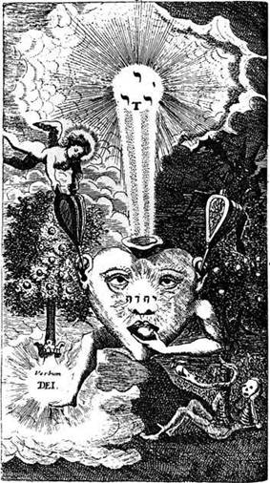

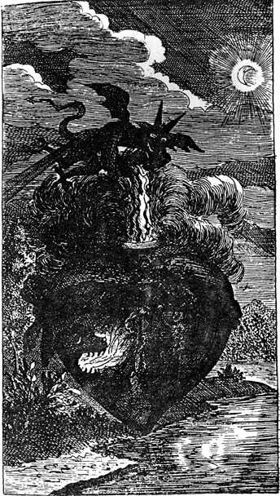

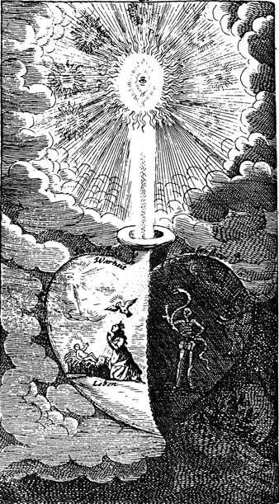

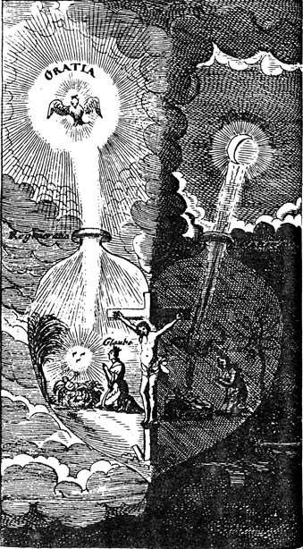

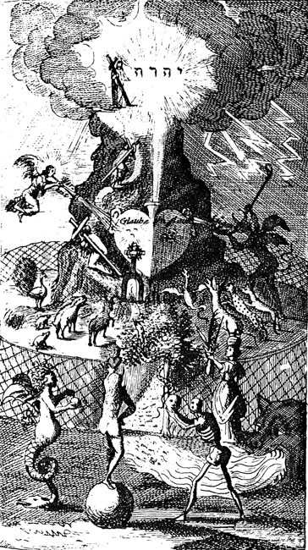
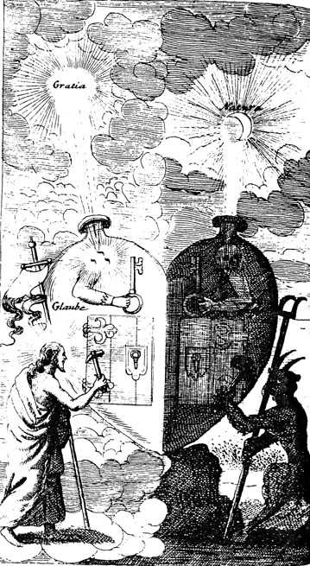

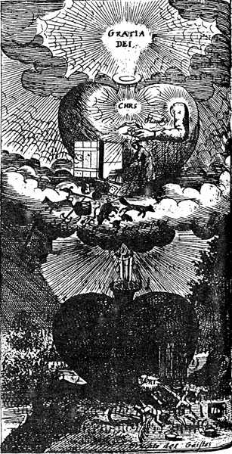

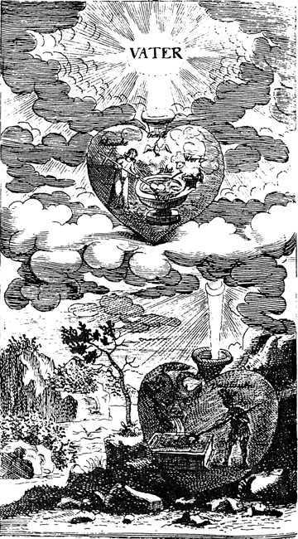

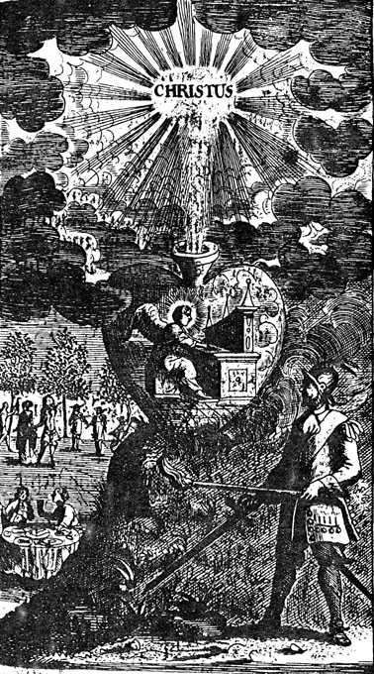

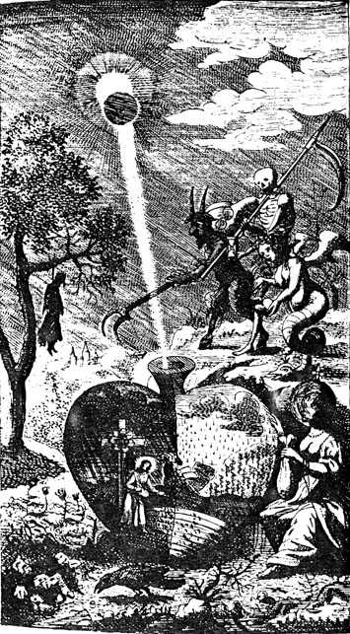
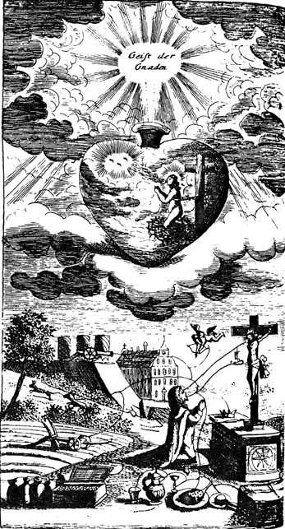

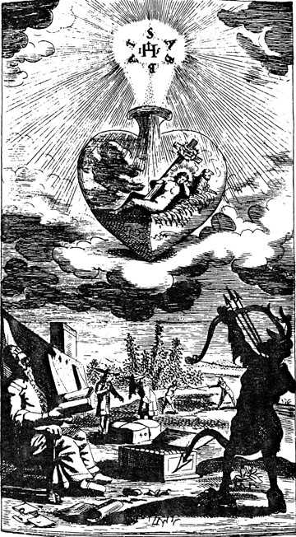

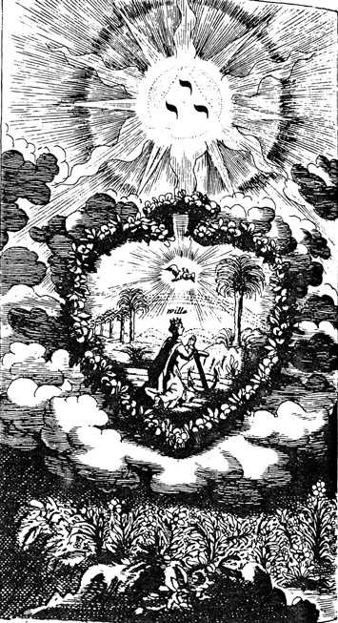

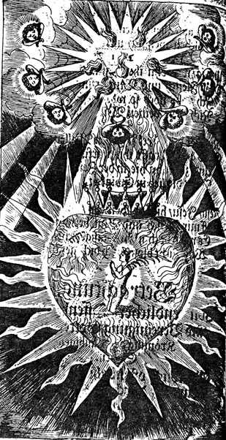

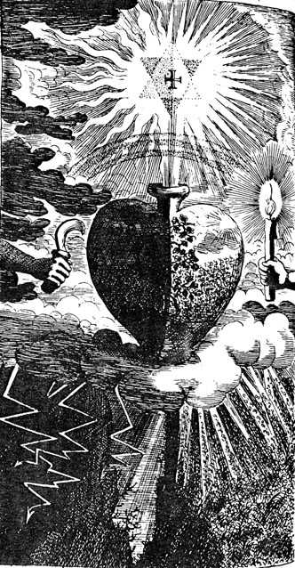

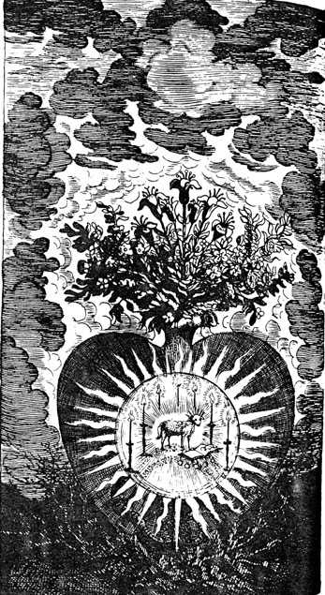

F I N

